Anggota Kelompok
1. Dimas Putra Nur Rohmat (24111100052)
2. Rafif Ramadhan (24111100040)
3. Alfi suban buton (24111100054)

3. DFD
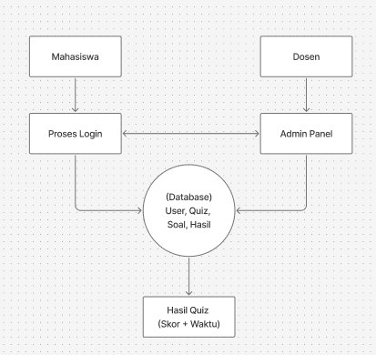
4. Wireframe

